Лабораторная 5. Бинарные деревья поиска. Повороты

Идеально сбалансированное дерево – это дерево, у которого для каждой вершины выполняется требование: число вершин в левом и правом поддеревьях различается не более чем на 1.
Примеры идеально сбалансированных деревьев:
 |  |  |  |  | 15
 |  | 5 |  |  |  |  |  |  | 20
4 |  |  |  | 6 |  |  | 17 |  |  |  | 21

 |  |  |  |  | 15
 |  | 5 |  |  |  |  |  |  | 20
 |  |  |  | 6 |  |  | 17 |  |  |  | 21

Дерево не идеально сбалансированное:
 |  |  |  |  |  |  | 15
 |  |  |  | 10 |  |  |  |  |  |  | 20
 |  |  |  |  | 12 |  |  |  | 18 |  |  |  |  | 25
 |  |  |  | 11 |  | 13 |  | 16 |  | 19 |  |  |  |  | 30
 |  |  |  |  |  |  |  |  |  |  |  |  |  | 26 |  | 33

Идеальную сбалансированность трудно поддерживать.
Требуется значительная перестройка дерева.
В 1962 году два советских математика: Георгий Максимович Адельсон-Вельский и Евгений Михайлович Ландис — ввели менее строгое определение сбалансированности и доказали, что при таком определении можно написать программы добавления и/или удаления, имеющие логарифмическую сложность и сохраняющие дерево сбалансированным. Аббревиатура АВЛ соответствует первым буквам фамилий этих ученых.
АВЛ-деревом называется такое дерево поиска, в котором для любого его узла высоты левого и правого поддеревьев отличаются не более, чем на 1.
Не всякое АВЛ-сбалансированное дерево идеально сбалансировано, но всякое идеально сбалансированное дерево АВЛ-сбалансировано.
Фактор баланса(критерий сбалансированности) - разность высот: ПРАВОЕ – ЛЕВОЕ поддерево.

Из предыдущей лабораторной работы:
Последовательность ключей: 15, 10, 20, 12, 11, 18, 16, 13, 19, 25, 30, 33, 26.
Дерево не является АВЛ-деревом.

 |  |  |  |  |  |  | 15 | (4-3=1)
 |  | 2-0=2 |  | 10 |  |  |  |  |  |  | 20 | 3-2=1
 |  |  |  |  | 12 |  |  |  | 18 |  |  |  |  | 25 | 2-0=2
 |  |  |  | 11 |  | 13 |  | 16 |  | 19 |  |  |  |  | 30
 |  |  |  |  |  |  |  |  |  |  |  |  |  | 26 |  | 33

Если дерево АВЛ-сбалансировано, то для каждого узла выполняется:
|h_{R} - h_{L}| <= 1.
Балансировка:
До включения (дерево АВЛ-сбалансировано) | После включения
До включения (дерево АВЛ-сбалансировано) | В левое поддерево | В правое поддерево
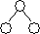  h_{R} = h_{L}  h_{R}-h_{L}= 0 | критерий сбалансированности не нарушен | критерий сбалансированности не нарушен
  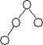 | или  h_{R} < h_{L}  h_{R}-h_{L}= -1 | 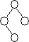
  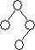 | или  h_{R} > h_{L}  h_{R}-h_{L}= 1 | 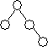
h_{R} < h_{L}  h_{R}-h_{L}= -1 | критерий сбалансированности нарушен, нужна балансировка | h_{R} = h_{L}  h_{R}-h_{L}= 0  критерий сбалансированности  не нарушен
  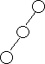 | h_{R} < h_{L}  h_{R}-h_{L}= -2
h_{R} > h_{L}  h_{R}-h_{L}= 1 | h_{R} = h_{L}  h_{R}-h_{L}= 0  критерий сбалансированности  не нарушен | критерий сбалансированности нарушен, нужна балансировка
   | h_{R} > h_{L}  h_{R}-h_{L}= 2 | 

4 варианта нарушения балансировки:
В левом поддереве:
h_{R} < h_{L}
h_{R}-h_{L}= -2 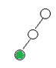 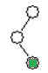
В правом поддереве:
h_{R} > h_{L}
h_{R}-h_{L}= 2 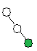 
Балансировка выполняется с помощью действий, называемых поворотами узлов.

Общее правило для всех добавляемых узлов, которые приводят к разбалансировке:

для нахождения опорного узла, необходимо подниматься вверх по дереву от вновь добавленного узла до тех пор, пока не найдется первый узел, в котором нарушена сбалансированность.

- Добавление в левое поддерево левого сына опорного узла
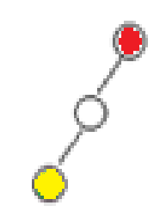
Правый поворот (R).

Выполняется, когда «перевес» идет по пути L-L от узла с нарушенной балансировкой. В данном примере опорный узел – красным цветом(50 и 8). Добавляемый узел(который нарушил балансировку - желтым маркером)

Пример 1. 35 добавляется к дереву из элементов 50,40 | Пример 2
  50
  40
  35
   |  |  | 60
   |  | 50 |  | 70
   | 40 |  |  |  | 80
  35
Пример 3
 |  |  |  |  |  |  | 12
 |  |  |  |  | 8 |  |  |  |  | 17
 |  |  | 4 |  |  | 10 |  |  | 15
 |  | 2 |  | 6
 | 1
Необходимо произвести правый поворот (R): опорный узел (50) поворачивается направо относительно своего левого сына (40)
struct tree
{
int D; //Поле данных
tree* Left; //УКАЗАТЕЛЬ на левую ветку
tree* Right; //УКАЗАТЕЛЬ на правую ветку
};
tree* tr;

Для примера 1:
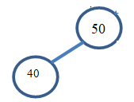  Добавлен узел 35  p  P1  50  40  35 | Root – на 50  Для 50:  Разность высот = 0-1=-1  Для 40:  Разность высот = 0-0=0  Добавлен узел 35  Для 50:  Разность высот = 0-2=-2  Для 40:  Разность высот = 0-1=-1  Для 35:  Разность высот = 0-0=0  опорный узел (50) поворачивается направо относительно(вокруг) своего левого сына (40)  В данном примере поддеревья пустые.  p = Root;  (*p).Left – адрес 40  (*p). Right = NULL(000000000)
p  P1  50  40  35 | установка указателя на левого сына опорного узла(в котором нарушен баланс)  p1 = (*p).Left;  (*p1).Right = NULL(000000000)
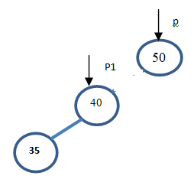 | (*p).Left = NULL;//??  (*p).Left= (*p1).Right;// !!!  (*p).Right = NULL(000000000)  (*p1).Right = NULL(000000000)- для 40
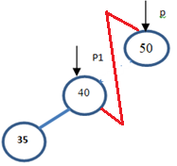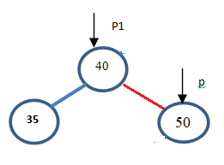  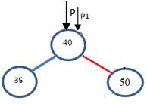 | (*p1).Right=p;  p = p1;//!!!  Root = p;  Для 50:  Разность высот = 0-0=0  Для 40:  Разность высот = 1-1=0  Для 35:  Разность высот = 0-0=0

- Добавление в правое поддерево правого сына опорного узла
Левый поворот (L).
Осуществляется симметрично правому повороту.

3. Добавление в правое поддерево левого сына опорного узла.

4.Добавление в левое поддерево правого сына опорного узла.

